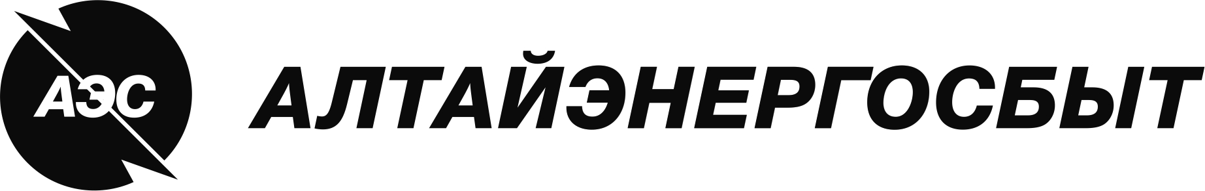

№880.17.00009/ОЗЦ-ЦС
заседания Постоянно действующей закупочной комиссии
по экспертизе справки о цепочке собственников Победителя открытого запроса цен

Дата проведения | «19» мая 2017г.
Место проведения | г. Барнаул
Время начала заседания | 12:00ч.

Наименование лота: | Кондиционеры
Номер лота: | 880.17.00009
Способ закупки: | Открытый запрос цен
Форма закупки (электронная/неэлектронная): | Электронная
Участниками могут быть только субъекты МСП: | Да
Сведения о начальной (максимальной) цене лота: | 311 776,50 руб. без НДС
Период поставки товаров, работ, услуг: | Июнь 2017г. - Сентябрь 2017г.

ПОВЕСТКА:
- Об одобрении заключения по экспертизе справки о цепочке собственников Победителя открытого запроса цен.
ВОПРОСЫ ЗАСЕДАНИЯ ЗАКУПОЧНОЙ КОМИССИИ:
- Об одобрении заключения по экспертизе справки о цепочке собственников Победителя открытого запроса цен.
Члены закупочной комиссии изучили поступившую справку о цепочке собственников Победителя открытого запроса цен. Заключение по экспертизе справки о цепочке собственников Победителя открытого запроса цен представлено в Приложении №1.
Закупочной комиссии предлагается:
- Одобрить заключение по экспертизе справки о цепочке собственников Победителя открытого запроса цен согласно Приложению №1;
- Признать Победителя открытого запроса цен в электронной форме, участниками которого являются только субъекты малого и среднего предпринимательства, на право заключения договора на поставку товаров: «Кондиционеры» для нужд АО «Алтайэнергосбыт» - Общество с ограниченной ответственностью "ТЕХНОТОРГ", 656023, г. Барнаул, ул. Тимуровская, 76, кв. 55 (ИНН 2224138778, КПП 222401001, ОГРН 1102224000746), исполнившим обязательства, данные в гарантийном письме о предоставлении справки о цепочке собственников по установленной форме в соответствии с требованиями закупочной документации.
РЕШИЛИ:
- Одобрить заключение по экспертизе справки о цепочке собственников Победителя открытого запроса цен.
- Признать Победителя открытого запроса цен в электронной форме, участниками которого являются только субъекты малого и среднего предпринимательства, на право заключения договора на поставку товаров: «Кондиционеры» для нужд АО «Алтайэнергосбыт» - Общество с ограниченной ответственностью "ТЕХНОТОРГ", 656023, г. Барнаул, ул. Тимуровская, 76, кв. 55 (ИНН 2224138778, КПП 222401001, ОГРН 1102224000746), исполнившим обязательства, данные в гарантийном письме о предоставлении справки о цепочке собственников по установленной форме в соответствии с требованиями закупочной документации.
РЕЗУЛЬТАТЫ ГОЛОСОВАНИЯ:
«За» _5_ членов закупочной комиссии.
«Против» 0 членов закупочной комиссии.
«Воздержалось» 0 членов закупочной комиссии.
Приложение №1
к протоколу № 880.17.00009/ОЗЦ-ЦС
от «19» мая 2017г.

В соответствии с Федеральным законом от 27.07.2006 г. № 152-ФЗ (ред. от 25.07.2011 г.) «О персональных данных» Заключение по экспертизе справки о цепочке собственников Победителя закупочной процедуры не размещается в средствах массовой информации (в том числе на Интернет-ресурсах).

